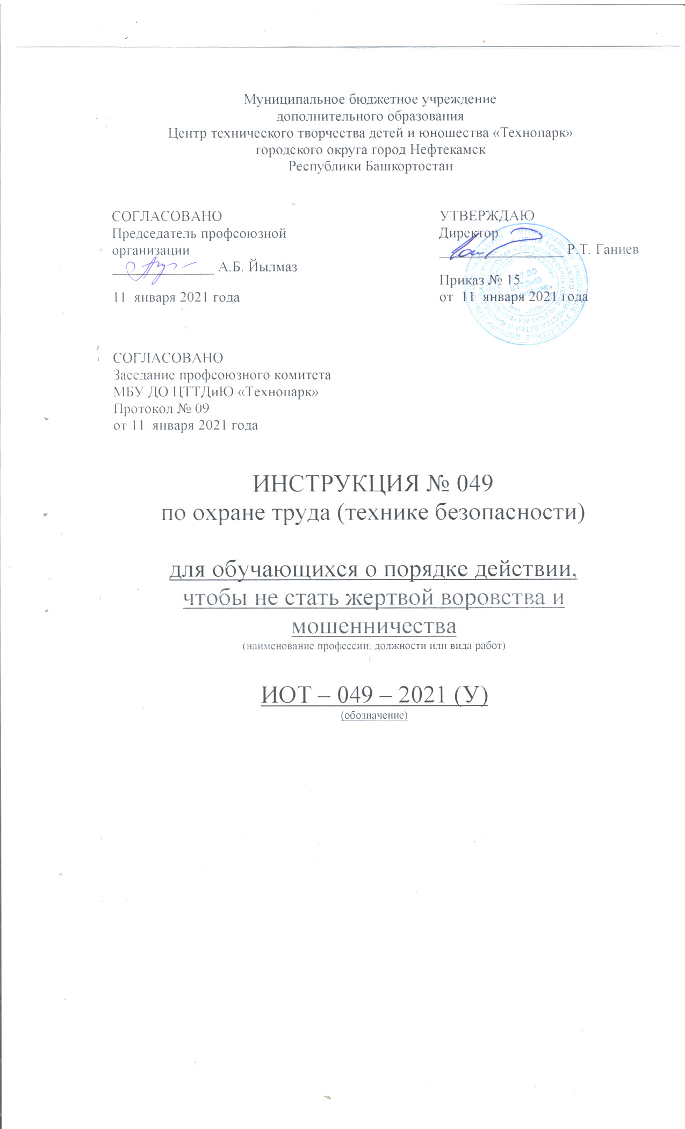Настоящая инструкция по охране труда (технике безопасности) для обучающихся о порядке действия, чтобы не стать жертвой воровства и мошенничества, разработана с учетом условий в МБУ ДО ЦТТДиЮ «Технопарк» городского округа город Нефтекамск РБ (далее – Технопарк).

- Общие требования безопасности
Правила поведения, чтобы не стать жертвой воровства и мошенничества:
1.1. Никогда не оставляйте ценные вещи без присмотра.
1.2. Избегайте ношения брюк с широкими карманами и хранения в них денег.
1.3. Никогда не доставайте деньги из сумочки в многолюдных местах, не хвастайтесь, что у вас их много.
1.4. Девушки-подростки должны носить сумочку с деньгами и дорогими вещами перед собой, придерживая ее рукой. Все застежки должны быть закрыты. Во время покупок не расставайтесь с сумочкой.
1.5. Самый безопасный способ носить наличные деньги или другие ценные вещи - сумка или кошелек, которые можно повесить на шею и закрыть одеждой.
1.6. Имейте при себе небольшое количество наличных денег, храните их во внутреннем кармане пиджака.
1.7. Не носите бумажник в заднем кармане брюк, не зря воры называют его «чужой карман».
1.8. Если в толпе вас постоянно толкают, мешают передвигаться, отвлекают – это верный признак «работы» карманника. Будьте предельно внимательны.
1.9. Находясь в толпе, держите сумку в руках так, чтобы ее нельзя было открыть или разрезать лезвием.
1.10. Обращайте внимание на людей, которые пытаются подойти к вам поближе, встают сзади или сбоку, прижимаются или отвлекают ваше внимание.
1.11. Избегайте рукопожатии с незнакомыми людьми.
1.12. ПОЛЕЗНЫЕ СОВЕТЫ
* Никогда не нарушайте Закон.
* Осторожно ведите себя с чужими людьми, никогда не верьте самым красивым словесным обещаниям, рекламе о «золотых горах».
* Не вступайте в контакт и не передавайте свои деньги подозрительным людям, не играйте с ними в любые игры, лотереи, не верьте им. Старайтесь реже бывать в криминально опасных зонах.
* Не допускайте мысль о том, что можно быстро разбогатеть, кого-либо перехитрить, обыграть или обмануть. Рассматривайте быстрый успех, везение как сигнал опасности.
* Избегайте случайных знакомств и контактов, не поддерживайте разговоры с прохожими и попутчиками, не открывайте им свои планы и возможности, не давайте адреса и телефоны незнакомым людям.
* Немедленно обращайтесь в полицию в случае обнаружения обмана.
*Не устраивайте самосуд над пойманным мошенником, поскольку можно наделать много непоправимых ошибок.
*Если вы подверглись воздействию вора или мошенника, незамедлительно сообщите об этом в полицию. Вероятность того, что злоумышленников задержат сразу после совершения преступления, очень велика.

Инструкцию составил:
Педагог-организатор Н.Я. Нагимов

